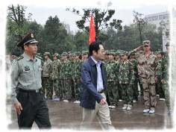

常 州 市 第 一 中 学 军 训 营
2011年10月1日 星期六 第六期
编辑：韦祥洪 制作：赵越
军训，我们这样走过
编者按：忘不了，我们用自己的双脚和热血书写的飒爽英姿；忘不了，拉练和靶场逞英豪的锐气和胆气；忘不了，结营式上把被子叠成方块豆腐时的激动；忘不了，接受领导检阅和接受颁奖时的荣耀与欣喜；忘不了，亲友团们的现场助威与观战；忘不了，全连全班大团圆的最后留影；忘不了，车窗内外与教官的依依惜别；忘不了，我们六天军训走过的阴晴冷暖！九月三十日，绵绵秋雨中，我们走过了2011届高一年级军训！
顾锡宏书记在2011级军训结营仪式上的讲话（节选）
尊敬的国防园领导、各位教官，尊敬的各位家长，亲爱的同学们：
上午好！ 为期六天的军训即将结束了！首先，我谨代表常州一中校党委、校长室向国防园的官兵们表示衷心的感谢！感谢你们六天来给我们的军训提供了各种便利条件，对我们同学多方面的照顾和精心教导！
感谢教官们的严格要求，率先垂范！在军训中，全体教官精心组织，以饱满的热情、细致的作风，一往无前的军人品质影响并带动着同学们。每天高强度的训练，使许多教官嗓子喊痛了，喊哑了，但教官们依旧活跃在训练场上！你们优良的军人素养，深深地影响和感染了每一位同学。我们同学怀着感激之心和吃苦心态接受了教官们的热心指导。当一切成为往事，国防园曾经出现的那些人、那些事、那些会渐渐变得有些陌生的面孔必将成为我们人生最美好的记忆！
同学们，这里，我们还要感谢学校的领导和老师们。六天来，任校长、奚校长和后勤处的同志都来到营地，关心同学们的生活，给那些伤兵的同学提供帮助。三位年级主任、班主任和各位副班主任始终和我们生活在一起，细心关心同学们的饮食起居和思想动态。宣传组的老师们不分昼夜编稿组稿，我校军训专题网不断更新着各种最新信息。学校军训网站的点击量创造了100万的新记录！这一成就的背后离不开一中宣传小组的不懈努力。小组成员们不分昼夜，每天上传文章数百篇字以及无法计数的照片，给我们家长了解孩子提供了便利！
这里也特别要感谢家长们的支持。据不完全统计，今年军训家长在网上留言包括写给孩子的家书应在百万字以上！而一封我校军训史上的最牛家书约有3800字，读后让人非常感动，无论你是为人父母还是为人子女。这一封家书目前在网站上受到热捧。
六天来，最辛苦的是我们的同学们。我们经历了一次军训的洗礼，锻炼了胆量，增强了体质，培养了吃苦耐劳的精神，经受住了身体和心理的考验。我们欣喜地看到：广大同学不论是在炎炎骄阳下，还是在秋风细雨中，总是迈着矫健的步伐，喊着响亮的口号，做好每一个动作。许多同学轻伤不下火线，体现了一中学子的良好素质。
同学们，短暂的军训就要结束了，但我们不会忘记吃饭前那几次“反复站立再坐下”的类似祈祷的仪式，不会忘记饥肠辘辘仍要练习军姿的迷茫，不会忘记观看《建党伟业》时的那份凝重，不会忘记军训间隙我们同学的娱乐项目，不会忘记读家书时的泪飞纸上，不会忘记拉练途中遇到的农家小院的那只可爱的小狗，不会忘记靶场震天的枪响，不会忘记感冒时同学递过的一杯水，不会忘记晚会上教官和同学们的那一个个精彩的节目，甚至也不会忘记操场训练和在宿舍里的那些令人开心的小故事……
同学们，我们今天下午就要离开这片绿草地，离开这片流汗流泪的地方，离开这些曾经可能让我们误解但又十分率直善良的教官们，我们又将开始新的生活征程。但是这六天的军训会让我们一生受益。相信全体同学在今后的学习、生活中，会继续保持军训中表现出来的坚韧不拔的意志、勇往直前的英雄气概和团结互助的精神，保持高度的组织纪律性，认真学好本领，逐步成长为祖国的栋梁之才！
让我们再一次把掌声送给领导们、家长们、老师们！也请同学们伸出你们的双手，把掌声送给逐渐长大成熟的我们自己！
谢谢大家！

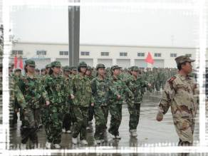
钢铁7班，let’s go！
今天，喊破了喉咙，无力地寻找金嗓子的存在。今天，踏平了鞋底，漫漫正步路，不知何处走到尽头，不知道能否走到尽头，还有半日，不知能否将最后的路走好。走吧，世上本没有路，路要靠我们自己走。走吧，走出七班的威武，不要让领导看扁，不要让老师蔑视，我们要做自己的主人，要做海角七号的船长，只有我们，才能主宰我们的帆，只有我们，才能驾驭我们的船。
明天，有可能会让喉咙破碎，会让梦破碎，
那就面值残破的梦。We are ready，我们要踏
好最后一步，不抛弃，不放弃，士兵突击中有钢
七连，那兄弟们，就让我们钢铁一把。
兄弟们，let’s go！
（高一7 蒋凯）

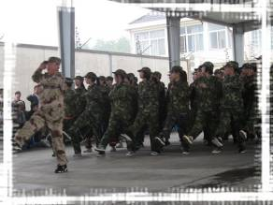

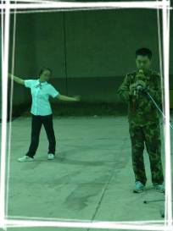
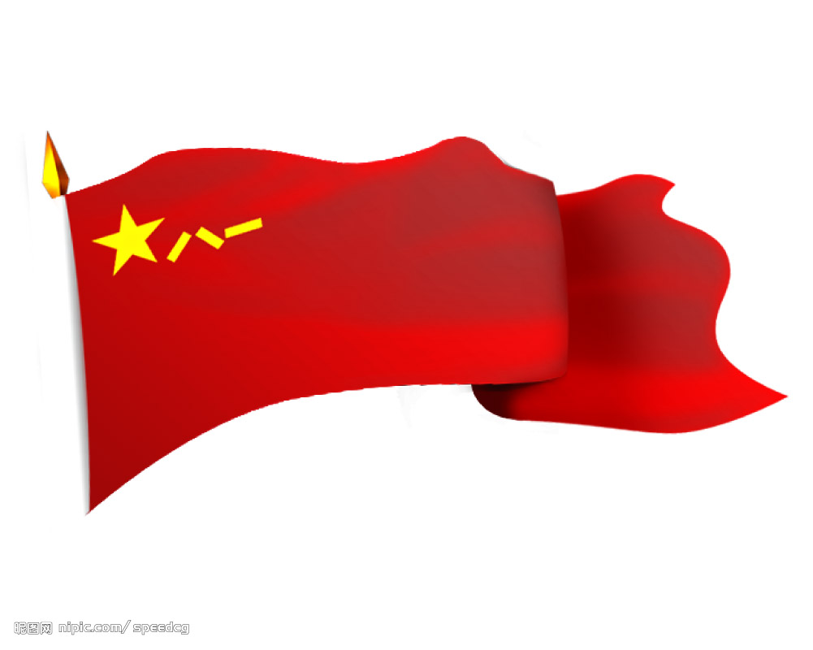
军营的最后一日
今天是个特殊的日子，虽然天气转冷，只是盈满了一整个夜晚的感动温暖着我们的眼瞳和心。
整个年级在细雨濛濛中进行会操彩排，无与伦比的坚毅和努力印在每一个人的脸上，每个步伐都那么充满活力。
晚上的文艺晚会异彩纷呈，有节目的班级尽全力为这几天的军训生活画上个完美的句号。没有节目，也在当一个可爱的观众，用目光和掌声记录下此时的兴奋与感动。
班里一个同学过生日，别出心裁的祝福让在场的每一个人都无法抑制内心里的涌动。此时，我们才真的感觉到军训是多么美好的一件事！
（高一5 马家慧）

别了，军营
6天，说长不长，说短不短，在军营中，我们度过了一段难忘的时光。
上午，在领导的讲话后，标志着为期6天的军训生活也结束了。
来的时候，有忐忑，有期待，走得时候，有不舍，也有留恋。在这里的六天，留下了太多的回忆，会成为今后人生中最美好的一页。
（高一1 王恬）

军训六日有感
伴着随风而落的雨，
带着疲惫的身躯，
即将踏上归途。
或有不舍，
或有遗憾，
但我们会带着意志，
带着坚强，
带着不惧，
冲上战场。
当我沐浴阳光之时，
当我绽放微笑之时，
让我怀着六日的收获，
拼搏在那天空，
奋斗在那大地！
(高一8 刑小伟)



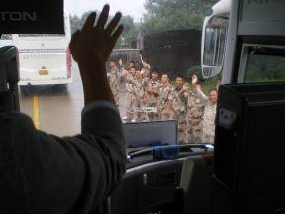
情到分离才更浓
昨天凌晨时候，雨下得很大，后来慢慢变成了绵绵的细雨，今天仍就没有停下，好像老天爷也在因为我们军训生活将要结束，将要与我们的教官分离开而悲伤。依稀记得第一天到国防园来时的情形，教官的严厉让我们这些初次经历军训的学子们颇感不适应，一天下来，同学们几乎个个都在说教官的坏话，言语和行为中表现出不满。可如今，六天一闪而过，还没有来及看清时间的影子，岁月就这样在指缝中流逝了。在与教官接触的六天当中，我们对教官的印象和态度早已经发生了一百八十度的大转变，有抵触变成了尊敬。教官每天和我们一起站在太阳底下，也一起在休息时候聊天，可以说是同甘苦、共患难，今天要分离了，突然之间感到一阵阵的不舍，这就是人世间最宝贵的东西——感情，我会把这段美好的感情永远铭记在我心中！
（高一11 彭博）

回忆
时间，真是一种让人又爱又恨的东西。
在早晨揉着酸痛的胳膊叹息“今天又是新的一天”之时，却也悄然发现六天已经匆匆飘逝。几张照片，只言片语唤不回那片刻的酸痛，鲜活的回忆已经离我们远去。就好像一张泛黄易碎的纸静静沉在箱底，只等岁月大浪淘沙，将其掩埋。
回忆，还是回忆，就让这段回忆伴随我们，走过接下来的沧桑岁月，风风雨雨。
（高一13 邵颖鑫）

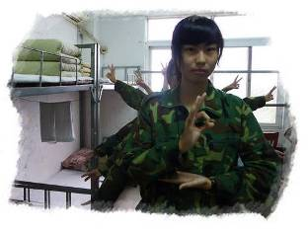
军训颂
少年离家榕树前，
夜不能寐泪水咸。
四日磨砺心坚毅，
初觉苦中一点甜。
（高一7 潘嘉韵）

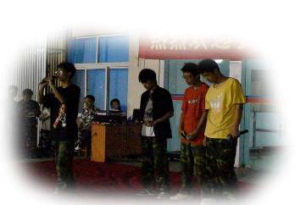
成回家计划
- 必须好好地洗个澡，一定要洗一个小时，把全身所有的ken洗掉。
- 必须美美地睡一觉，一定要满十二个小时。
- 必须认真地吃一顿饭，一定要狠狠地吃点绿色蔬菜和水果，最好吃自助餐，把付出的钱全吃回来。
- 必须好好地上个网，玩游戏，看视频，读小说，听音乐……
- 必须和家人、朋友出去玩，看电影、逛街、逛公园……
- 必须把家里所有蚊子、苍蝇全灭掉。
- 必须把被子弄得一团糟，并看着乱七八糟的被子傻笑！
- 必须在家里开空调，只穿一件短袖和热裤乱逛！
- 必须和全家人好好拥抱一下，并感叹回家的感觉真好！
- 必须让老妈把所有的衣服都洗十遍。
- 必须好好地洗个脸，把帽子捂出的痘痘全部消掉。
- 必须做好晒后修复工作！
- 必须把毛巾、衣服以及各种生活用品扔得到处都是。
（高一2 杨嘉韵）

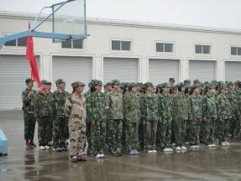
To be NO.1!
军训第五天，倒数第二天，今天的我们士气高昂，神采奕奕。
我们是最独一无二的国际班，我们是最special的国际班。我们special在考核中压轴出场，人最少气势最高，我们special在晚会中开幕出场，high翻全场。就是这样，我们的目标永远是To be NO.1，为了国际班的荣誉与未来，在考核中我们总不敢掉以轻心，喊响每一个口号，踏出每一个正步，不论结果如何，我们都已在军训中成长，起航。晚会中，我们的节目作为开幕节目，气势高昂，每个人都随着音乐的节奏舞动，我们青春活力，我们自信的笑出我们永远不变的口号：To be NO.1!
今后不论在哪儿，我们都不会忘记这几天的经历，军人精神已如钉子牢牢钉在我们的心里。
（高一国际班 郭莉娜）

我们已全副武装
雨淅淅沥沥地下着，身着迷彩服的我们昂首站立在操场上。经过三轮的彩排，大家渐渐进入状态，口号声一浪高过一浪，一次比一次做的有进步。
在风雨中，即使稍稍有些冷得打颤，也依旧一动不动。短短六天，却与王教官结下了身后的感情，他挺直的身板，神采奕奕的表情以及严肃的教学态度给我们留下了深刻的印象。同时，王教官并不是我们所想像的那样：很凶、不会笑、会罚人。而颠覆了的是，他幽默、乐观、会体谅我们。王教官，真的很感谢你。如果我们明天做得不好，简直对不起你，也对不起这六天的汗水，我们会加油的！王教官，我们离开了一定不会忘记曾经有对我们这么好的教官。
我们已全副武装，备战明天。风雨中，我们无畏，向着梦想冲！三班扬威，巾帼须眉，蟾宫折桂，舍我其谁！
（高一3 姚冰玥）

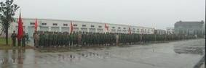

书生意气，风华正茂
不知不觉，时间就这么从指缝间溜走。
最后一日，五天的训练成果得到展示，得到检阅，整个高一年级，在教官、老师和家长的面前展现独属我们的风采。我们，踏着整齐的步伐，镇定从容地踏步进场。响亮的口号，自信的微笑，整齐的排面展示着我们的风华正茂；彼此的对视，紧密的纵横，标准的军姿展示着我们的书生意气。天气不如人意，但同学们热情洋溢，点点雨水折射出会场气氛的热烈，诉说着青春的激情。训练场上回荡着稚嫩却坚定的口号，展示着同学们的自信与坚毅。在军训的洗礼下，同学们都成长了许多，同学们的脚步自信而坚定，队列整齐而划一，俨然从学生脱变成训练场上挥洒汗水的士兵。我们都有一个坚定的信念，天将降大任于斯人也，必先苦其心志，劳其筋骨，饿其体肤，行拂乱其所为，所以动心忍性，增益其所不能。我们今日的努力，是为了成就明日的辉煌。
（高一10 周晨怡 邵聪）

守得云开见月明
今天是军训的倒数第二天，吃完了最后一顿在国防园的饭，想到明天就要回家了，心中不免得轻松起来。想到马上就可以见到六天没见的父母，六天不见的家就极其的激动。 现在回看国防园，似乎还有一点不舍之情，这
是大家共同奋斗过的地方，为了班级而战，为
荣誉而战的地方，在这里，我们当了六天的军
人，一个严肃而神圣的身份，我们体会到了军
训的苦涩，亦体会到了“守得云开见月明”的
喜悦。
今天晚上看到了联欢会，多才多艺的同学
们纷纷展示，令人赞叹不已。真希望以后我们
集体相处的时间能够一直这么快乐，总觉得没
有尽头，没有high完，以后一定会更难忘的，
愿大家永远珍惜这次的经历。
（高一9 汤舒钰）

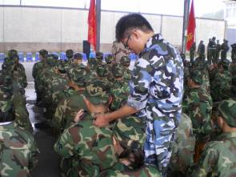

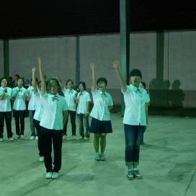
最难忘的晚上
今天晚上是我们在军营里的最后一个晚上，我们举办了晚会，各班都准备了精彩的节目。我们班更是创造了奇迹。中午才换了小虎队的《爱》，晚上手势歌都有模有样了。我们的教官小马哥更是以一首《新不了情》惊艳了全场。晚会结束后，我们怀着忐忑不安的心情被老师带到了操场，本以为要罚我们训练。谁知，在我们又冷又饿的时候，陈老师请我们每个人都吃了一个小蛋糕，这蛋糕真是太好吃了，是我人生中最好吃的一个蛋糕。这感觉实在是太幸福了！
（高一6 王俊杰）

今天我要说再见
今天，当嘹亮的口号在训练场上响起，当整齐的步伐从水泥地上踏过，当鲜红的连旗在风中飞扬，我知道，下午我就该和这个军营说“再见”了。
“再——见”是再也不见的意思吧，再也不见，曾经那个幼稚娇气的我，再也不见那个叛逆天理的我，再也不见那个懒惰的我。
（高一1 史安怡）
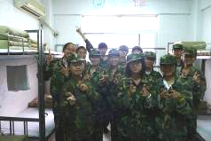

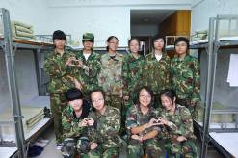

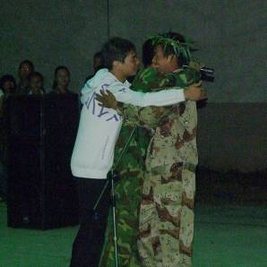
写在军营最后一晚
明天就可以回家了，原本急迫的心情顿时有些犹豫，今天晚上的晚会让我们所有人都很high。这样军训的日子只有半天了，以后再有这种磨练的机会几乎没有了，其实挺怀念教官对我们的严厉，与同学一道住宿以及吃饭那么多的规矩。这次军训让我们更加坚强，也使我们之间的关系更加密切。
今天我们也练习了明天的表演，这将是家长及学校领导对我们这几天成果的验收。其实这让我有些紧张，正如面对中考一样。可是这意味着都要结束了，记着我们刚来还在计算着日子，谁知道这么快！我们那么坚强，那么久都挺过来了，那传说中的魔鬼军训也被我们征服了，这次军训真的学到了很多，我会很怀念的！
（高一国际班 张玲玲）

即将“脱离”军训的这一天
一直想着逃离，逃离这难熬的日子，这泪水与汗水交织的日子，然而，今天就是期盼已久的这一天，我动摇了，有不舍，有留恋，顾眄教官的严厉，同学们的努力与欢笑，老师们的关怀备至，一幕一幕如电影一般从眼前闪映而过，今天——即将“脱离”军训的这一天，我站在林荫道旁一直向远处眺望，望得到路的尽头，却望不到我心中对六日来所谓痛苦经历的回影。
（高一8 陈璐）

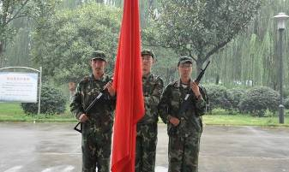

美好的成长
最后一天了，没有了辛苦的训练；没有了教官的笑脸，没有了班主任的时刻陪伴，竟有些不习惯起来。
淅淅沥沥的小雨下个不停，平时最让我厌恶的操场，此刻却让我怀念，望着窗外淅淅沥沥的小雨，使我回想起之前所流过的汗水……。突然，一声哨声打断了我的思绪，阅兵式要正式开始了。看着同学们矫健的步伐，自信的表情，看着家长欣慰的笑容，忽然感到自己的成长，一种真切的、久违的、迅速的成长。这段美好的回忆必将成为我人生中最耀眼的一颗明珠，她将成为我最宝贵的财富。最后还要衷心地谢谢教官，谢谢老师，也感谢谢谢自己！
（高一11 吴舒怡）

青春的歌唱，心灵的呐喊
重复再重复，完善再完善，practice makes perfect! 同学们都更为卖力，包括那些身体有不适的同学，都一丝不苟，至始至终尽善尽美。
秋风将我们一层层地汗水幻化成了秋日的硕果，将我们眼前的荒芜变成了万千风景。坚持、坚持再坚持，是喘息的余音，挺住挺住千万挺住，是心理不竭的呐喊。时间随着我们的努力呼啸而去，灯光下的表演那般热烈，感慨万千，明天我们将会离去，也将在阅兵式上一展风采。成功，离我们不远了！加油！
(高一9 王子晴)

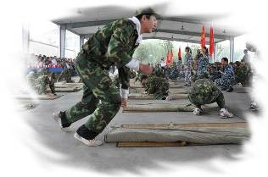
从明天起
这是最后一个在军营中的夜晚，明天我们便可恢复本性的自由与潇洒，做自己喜欢的事。笼子从此打开，铺天盖地的禁令也烟消云散。从明天起彻底逃离机械、无聊又令人心烦意乱的训练，摆脱简陋的环境与刻板的内务整理。
这也是最后一个过着集体生活的夜晚，从明天起就大家就不能抄袭相伴，聊着独属于青春的话题；从明天起就没有时间也没有机会毫无缘由的只因开心而傻傻地一起疯笑。但幸运的是我们依旧在同一个班，天天相见的日子还长，有足够的时间彼此相识成为知己。
这更是最后一个轻松的夜晚，从明天起将面对艰难又繁重的学业，可以将人淹没的作业，接踵而来令人心生畏惧的考试，十点之前水煎将变成奢望，破天荒的悠然闲聊这是梦幻。生活又将回到陀螺般快速且绝不停止的轨道。
很多事情拥有时不知珍惜，失去了方知后悔。
军训与正常学习都给予自己不同的收获，生活从
不因人的意志而改变，好好过好每一天，努力做
好每一件事，足矣！
（高一2 孙宇涵）

今晚，是个难眠的日子，昏暗的灯光照耀着，激昂的音乐响动着，舞台间的演员激昂着。每个班级都精心编排了节目，有活力四射的《Oh！》，有深情款款的《月亮代表我的心》，有激情澎湃的《最初的梦想》，还有我们班那出温情感人的舞台剧《Forever loving》……最后教官献唱一场《新不了情》，把全场的气氛推向了高潮。一首首歌耳熟能详，一幕幕剧妙趣横生，数日的回忆历历在目，一切的回忆已融在我们的心中，不需要用言语来表达，这种默契，难以割舍。
（高一10 周依婧）

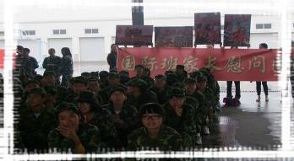

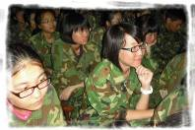
刹那的永恒
晨光初绽，透过窗户缝，洒在十张熟睡的脸上。仿佛冥冥之中，有个声音在说：起来吧，初升的太阳，你们即将迎来这充满活力的旅程最后一段时光。
依稀记得，第一天到国防园，一切都感到陌生，感到新奇，初生牛犊的信心十足。见到教官的第一眼，留下的就是紧张和严肃。
接着，有那么多个小时，我们在流汗，我们笔直地站立着，一遍接一遍地跑步、踏步。
我们记得，一次次口号，响彻云天。
我们记得，一次次踢正步，灰尘凝结成颗粒充斥着鼻息。
我们记得，一次次站着感觉到汗珠顺着脸颊爬行的感觉。
记得的，忘不了，忘不了的是付出的辛苦、感动与切身体会。
在这个夏秋交叠的季节里，谁还会记得有这么一群朝气蓬勃的孩子，在这里流过泪流过汗却从来没有放弃过。
坐在车里，缓缓驶过大门，窗外站着我们的教官，他们脸上是欣慰而又温柔的笑容。
一切转瞬即逝，却永远定格。
(高一13 黄莹茹)

站在风雨中
此刻，天阴着，我们的心情也被这天气所“感染”了，被这阴霾的气氛所感染，我们变得有些沉默。
主席台上长官高声扯着嗓子，对我们发出指令……
雨渐渐下起来了……
随着进行曲的音乐，我们踏着整齐的步伐，向着目标进军，操场上荡着的是我们铮铮的步伐“踏踏踏”这声音铿锵有力，无一不显示着我们朝气蓬勃的生命力。
雨渐渐大了……
尽管这毛毛雨对于我们有点小阻拦，但我们无畏，奋力，认真写满了每一个人的脸上，而支撑着我们的动力也不减。
雨，再大，我们无畏，因为我们站在雨中！
(高一3 赵嘉欣)

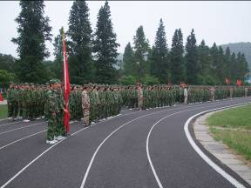
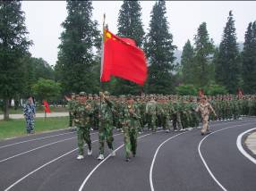

态度决定一切
军训已过五天，军训中的所有成果将在明天周五，在领导、家长、老师、教官面前全部展现出来，几天的努力就在此一搏，完成我们最后的幕章。
对于明天的阅兵式，分列式，要用全心全意的态度去面对，走步要走齐，转头要向右，口号要嘹亮，总之，态度决定一切。
我们要以认真的态度去迎接明天的展示。今天下午我们态度不佳，效果同样如此。明天要更加努力，让所有人见识到我们6班人的威武！
当然，我们也一定会记住我们的教官，他在烈日下不辞辛苦地教我们。下午的训练实在太对不起他。经过了前四天的队列训练，我们好不容易在上午考核完毕，在下午的训练中也没能专心。
军训即将结束，我们要将最后一枪打响。
(高一6 巢卓毅)

